
荷塘月色

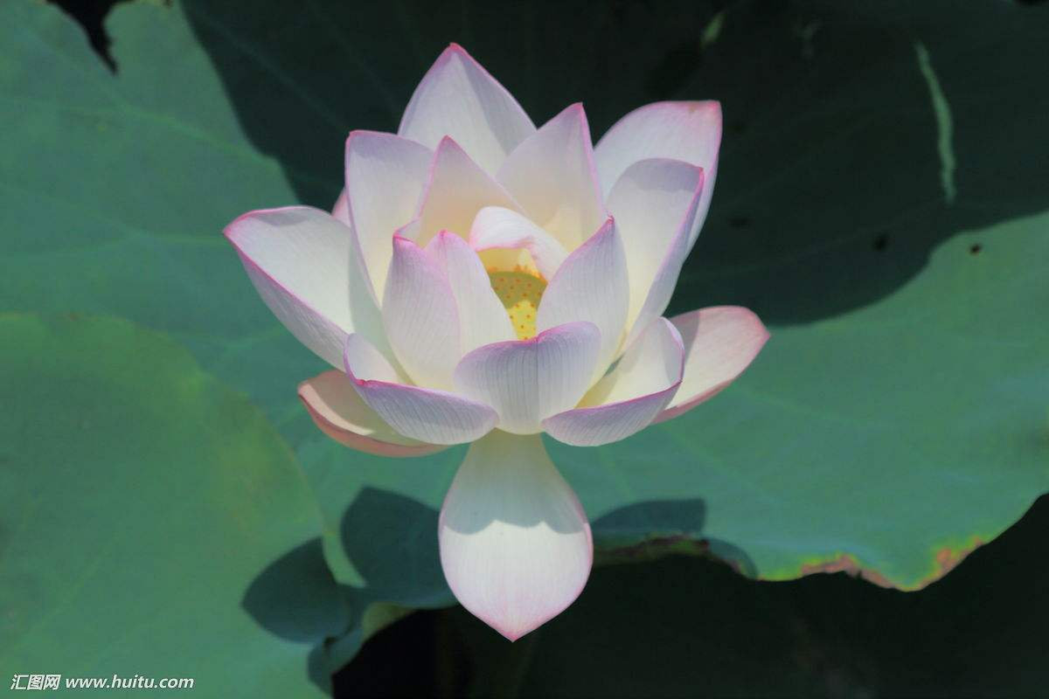
这几天心里颇不宁静，今晚在院子要坐着乘凉，忽然想起日日走过的荷塘，在这满月的光里，总该另有一番样子吧。月亮渐渐地升高了，墙外马路上孩子们的欢笑，已经听不见了；妻在屋里拍着闰儿，迷迷糊糊地哼着眠歌。我悄悄地披了大衫，带上门出去。
沿着荷塘，是一条曲折的小煤悄路。这是一条幽静的路；白天也少人走，夜晚更加寂寞。荷塘四面，长着许多树，蓊蓊郁郁的。路的一旁，是些杨柳，和一些不知道名字的树，没有月光的晚上，这路上阴森森的，有些怕人，今晚却很好，虽然月光也还是淡淡的。
路上只我一个人，背着手踱着，这一片天地好像是我的，我也像超出了平常的自己，到了另一个世界里。我爱热闹，也爱冷静；爱群居，也爱独处。像今晚上，一个人在这苍茫的月下，什么都可以想，什么都可以不想，便觉是个自由人。
白天里一定要做的事，一定要说的话，现在都可不理。这是独处的妙处，我且受用这无边的荷香月色好了。

